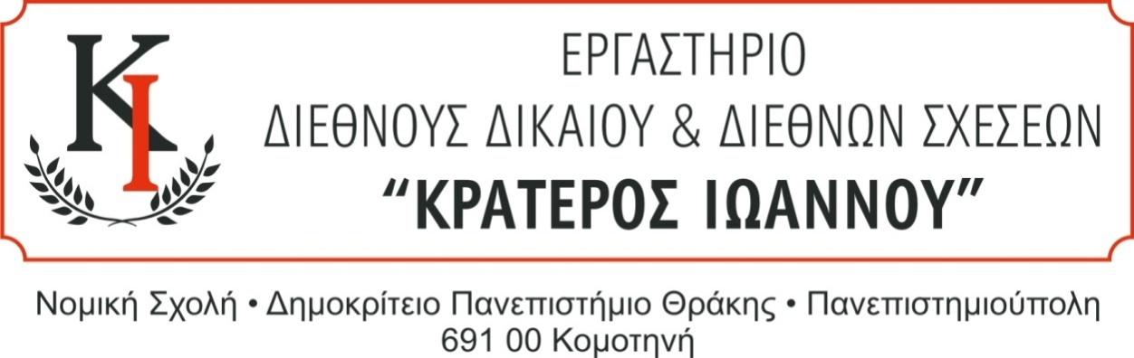

ΟΜΙΛΟΣ ΣΥΖΗΤΗΣΕΩΝ ΔΙΕΘΝΟΥΣ ΔΙΚΑΙΟΥ

ΣΕΜΙΝΑΡΙΟ 2

ΠΕΜΠΤΗ, 11 ΝΟΕΜΒΡΙΟΥ 2021
Ώρα 17:00 μμ.

«ΕΙΝΑΙ ΚΡΑΤΟΣ Ή ΔΕΝ ΕΙΝΑΙ;»
ΕΔΑΦΙΚΕΣ ΟΝΤΟΤΗΤΕΣ ΜΕ ΑΡΝΗΤΙΚΟ ΠΡΟΣΗΜΟ

Ομιλητές:
Βαγγέλης Διαμαντάρας (Γ΄ Έτος)
Γεωργίνα Αποστόλου (Β΄ Έτος)
Γαβριήλ Κοκκίνης(Β΄ Έτος)
Φοιτητές Νομικής Σχολής ΔΠΘ

Αμφιθέατρο 5 Νομικής Σχολής
Ισόγειο κτιρίου Νομικής Σχολής ΔΠΘ
Το σεμινάριο θα πραγματοποιηθεί υβριδικά στον σύνδεσμο:
https://teams.microsoft.com/l/meetup-join/19%3a999792c379b244b3af777cef4316cc0e%40thread.tacv2/1604770487661?context=%7b%22Tid%22%3a%228035113d-c2cd-41bd-b069-0815370690c7%22%2c%22Oid%22%3a%2280719d5a-a25f-4a33-8abf-791cdd042c53%22%7d

Το σεμινάριο είναι ανοικτό σε όλους τους προπτυχιακούς και μεταπτυχιακούς φοιτητές του Τμήματος Νομικής και άλλων Τμημάτων του ΔΠΘ.

